REIFEN Messe 2016 Nokian Tyres Halle 3 Stand 3B38

Nokian Tyres in der Arktis auf der Messe Reifen 2016 in Essen

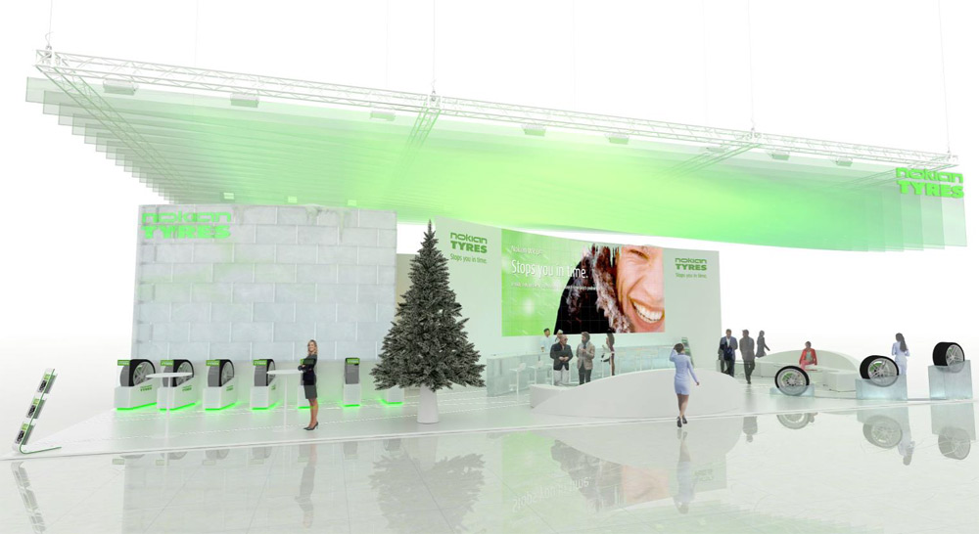
Einzigartig im arktischen Stil präsentiert sich Nokian Tyres. Seine neuesten Produkte sind spektakulär umgeben von Schnee, Eis und Polarlicht.

Nokian Tyres, der finnische Premium-Reifenhersteller, zeigt seine neuesten Reifen, modernsten Technologien und Innovationen auf der REIFEN Messe. Highlights sind die SUV-Reifen mit Seitenwänden aus Aramidfasern oder die fortschrittlichen AA-Klasse-Reifen. Die Besucher können eine faszinierende Ausstellung im Eis-Stil der Landschaft nördlich vom Polarkreis erleben. Die neuesten Produkte des nördlichsten Reifenherstellers der Welt strahlen mitten in purem Eis, blendend weißem Schnee und atemberaubendem Polarlicht.

“Wir freuen uns auf alle Besucher und hoffen, dass sie zu uns auf dieser wichtigen Veranstaltung kommen, die nur alle zwei Jahre stattfindet“, sagt Hannu Liitsola, Managing Director von Nokian Tyres Central Europe. "Wir haben dieses außergewöhnliche Erlebnis entwickelt, nicht nur, um zu betonen, dass wir ein Premium-Reifenhersteller aus dem Norden sind, sondern auch, um unsere Liebe zu Spitzentechnologien und Design zu zeigen."

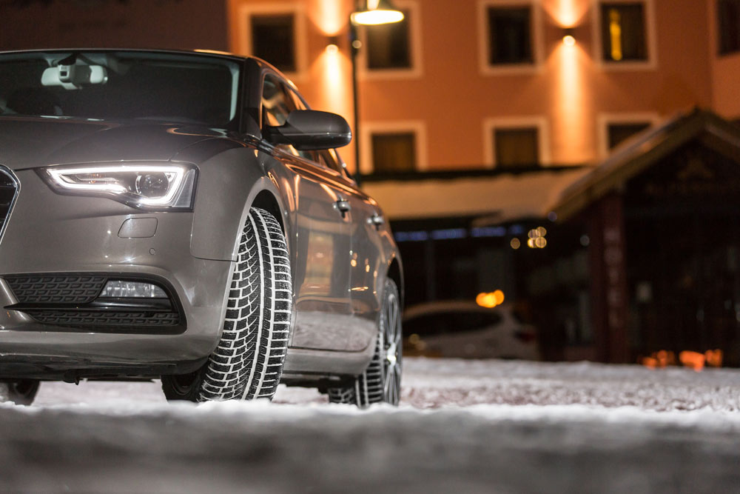
Die Messe REIFEN Essen ist eine der größten internationalen Veranstaltungen in Deutschland. Am diesjährigen Event nehmen fast 200 Aussteller und Ausstellerinnen aus 44 Ländern teil.

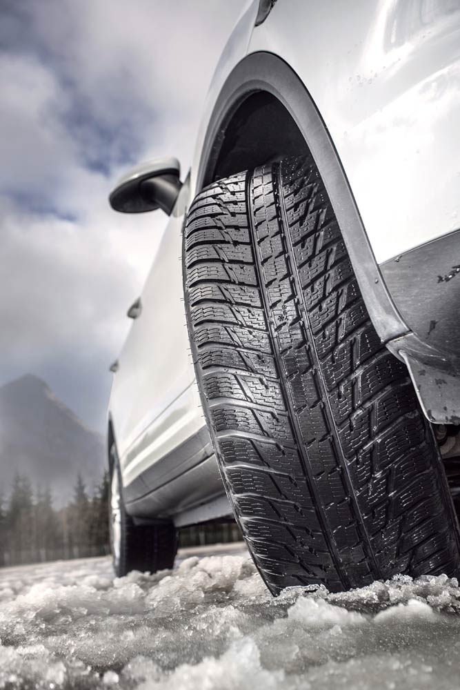
Nokian Tyres präsentiert seine Produkte als Erlebnis im Stil der finnischen Landschaft mit viel Schnee und Eis in Halle Nummer 3, Stand 3B38. Trotz des Eis-Konzepts des Standes zeigt Nokian Tyres sein ganzes Winter- und Sommerportfolio, einschließlich dem neuen Nokian WR A4 Winterreifen für sportliche Autos, dem ersten AA-Klasse-Winterreifen der Welt Nokian WR SUV 3 (265/50 R19) und dem Nokian iLine Sommerreifen.

Die modernen Technologien und Verfahren, die bei der Entwicklung und Herstellung der Reifen eingesetzt werden, spiegeln sich auch in dem Stand-Design wieder. Eine riesige, 30 m2 große LED-Wand dominiert hier und strahlt das Polarlicht aus, das von speziellen, sich bewegenden Deckenplatten reflektiert wird. Die Eis-Bar lädt zu Gesprächen mit den Nokian Tyres Mitarbeitern ein.

www.nokiantyres.de
www.nokiantyres.ch
www.nokiantyres.at
Reifen- und Auto-Service Vianor von Nokian Tyres Deutschland:
http://vianor.de
Reifen- und Auto-Service Vianor von Nokian Tyres Schweiz:

http://vianor.ch

Fotos Downloads Nokian Tyres Messe Reifen
www.nokiantyres.com/Essen2016

Nokian Tyres plc

Nokian Tyres wurde 1988 gegründet, aber die Wurzeln des Unternehmens reichen bis 1898 zurück, als Suomen Gummitehdas Oy (Finnisches Gummiwerk) gegründet wurde. Das Unternehmen ist der nördlichste Reifenhersteller der Welt und bietet Reifen für sicheres Fahren in anspruchsvollen Bedingungen. Innovative Reifen für Pkw, Lkw und Schwermaschinen werden vor allem in Gebieten mit Schnee, Wäldern und veränderlichem Wetter vermarktet, wo das Fahren anspruchsvoll sein kann.

1,4 Mrd. Euro betrug der Nettoumsatzerlös von Nokian Tyres in 2015, 4400 Mitarbeiter hatte das Unternehmen am Ende des Jahres. Die Nokian Tyres Aktien werden im NASDAQ Helsinki notiert. Produktionsanlagen befinden sich in Finnland und Russland. Am Hauptsitz in Nokia in Finnland werden die Produkte entwickelt, Prototypen fertiggestellt und Testläufe gemacht. Das Werk in Nokia stellt Autoreifen, Schwerreifen und Runderneuerungsmaterialien für Lkw-Reifen her. Alle Produkte werden mit dem Ziel der nachhaltigen Sicherheit und Umweltfreundlichkeit während des ganzen Produktlebenszyklus entwickelt. Weitere Informationen über die Geschichte des Unternehmens:
www.nokiantyres.de/firma/fakten-ber-den-konzern/geschichte/

Innovationen für höhere Sicherheit

Dem Erfolg von Nokian Tyres liegt ein tiefes Verständnis der nordischen Verhältnisse zugrunde komplettiert von Innovationen – ein Kontinuum, dessen Ziel die ständige Verbesserung von Sicherheit, Langlebigkeit und Umweltfreundlichkeit ist. Die Resultate der Arbeit werden unter Bedingungen getestet, in denen nur die Stärksten bestehen. In 1934 stellte das Unternehmen den ersten Winterreifen der Welt vor, und seither sind die Nokian Hakkapeliitta ein Synonym für sicheres Fahren. Den neuen Weltrekord mit 335,713 km/h im Fahren auf Eis stellte Nokian Tyres mit einem Auto mit Nokian Hakkapeliitta 8 Reifen in 2013 auf. Der neue nordische Nokian Hakkapeliitta R2 ohne Spikes ist das energieeffizienteste Winterreifenmodell in der Automobilindustrie.

Das Unternehmen bietet auch spezielle SUV-Reifen mit der Nokian Aramid Seitenwand-Technologie, die die Seitenwände verstärkt, um Reifenpannen zu verhindern. Reifen mit herausspringenden Spikes als Konzept stellte die Firma in 2014 vor. Der WR SUV 3 (265/50 R19) ist der erste AA-Klasse-Winterreifen der Welt. Der Nokian WR D4 bietet Nassgriff in der besten Klasse A des Reifenlabels. Weitere Informationen:
www.nokiantyres.de/innovationen/forschung-und-entwicklung/

Kontakt:
Nokian Tyres Europa
Hannu Liitsola, Managing Director Central Europe, Tel. +420 605 236 440
E-Mail hannu.liitsola@nokiantyres.com
Lukáš Líbal, Marketing Director Central Europe, Tel.+420 222 507 759

E-Mail lukas.libal@nokiantyres.com

Pressekontakt:
Dr. Falk Köhler PR
Dr. Falk Köhler
Tel. +49 40 54 73 12 12
E-Mail Dr.Falk.Koehler@Dr-Falk-Koehler.de
www.Dr-Falk-Koehler.de
Ödenweg 59
22397 Hamburg
Germany

Beleg-Exemplar erfreut, bitte an Dr. Falk Köhler PR

Weitere Informationen

Nokian Tyres Winterreifen
https://www.nokiantyres.de/reifen/personenkraftwagen/winterreifen
https://www.nokiantyres.ch/reifen/personenkraftwagen/winterreifen/
https://www.nokiantyres.at/reifen/personenkraftwagen/winterreifen/

Nokian Tyres Sommerreifen
https://www.nokiantyres.de/reifen/personenkraftwagen/sommerreifen/
https://www.nokiantyres.ch/reifen/personenkraftwagen/sommerreifen/
https://www.nokiantyres.at/reifen/personenkraftwagen/sommerreifen/

Nokian Tyres Aramid Seitenwand-Technologie
https://www.nokiantyres.de/innovationen/nokian-aramid-seitenwand-technologie/
https://www.nokiantyres.ch/innovationen/nokian-aramid-seitenwand-technologie/
https://www.nokiantyres.at/innovationen/nokian-aramid-seitenwand-technologie/

Top AA category - Unique new winter products
www.nokiantyres.com/innovation/research-and-development/top-aa-category/

Nokian Tyres ist der nördlichste Reifenhersteller der Welt und Erfinder des Winterreifens
https://www.nokiantyres.de/firma/fakten-ber-den-konzern/
https://www.nokiantyres.ch/firma/fakten-ber-den-konzern/
https://www.nokiantyres.at/firma/fakten-ber-den-konzern/

Nokian Tyres ist der nördlichste Reifenhersteller der Welt und Innovationsführer

Nokian Tyres ist der nördlichste Reifenhersteller der Welt und bietet Reifen für sicheres Fahren in anspruchsvollen Bedingungen. Zuverlässigkeit, Leistung und Zufriedenheit bringen die Nokian-Reifen aus Finnland, egal ob man durch einen Wintersturm oder im heftigen Sommerregen fährt. Nokian Tyres ist der einzige Reifenhersteller, der sich auf die Entwicklung von sicheren Reifen für anspruchsvolle Bedingungen und Kundenbedürfnisse konzentriert. Als führender Winterreifenspezialist der Welt bietet Nokian Tyres innovative Reifen für Pkw, Lkw und Schwerlastfahrzeuge für schwierige Straßenverhältnisse aufgrund von Schnee, Wald und wechselndem Wetter.

Nokian Tyres ist der Erfinder des Winterreifens und entwickelt, testet und patentiert innovative Reifen seit 80 Jahren. Außergewöhnlich herausfordernde Bedingungen erfordern schnelles Denken, unnachgiebigen Kampfgeist und Anpassungsfähigkeit. Mit diesen Eigenschaften werden auch die fortschrittlichsten Sommerreifen des Marktes entwickelt, die schlechte Straßen und schlechtes Wetter meistern. Außerdem produziert die Premium-Marke Nokian speziell für das deutsche Wetter und die hohen Geschwindigkeiten auf den deutschen Autobahnen entwickelte Reifen.

Großes Sommer- und Winterreifenprogramm der Premium-Marke Nokian Tyres

Der neue AA-Klasse Nokian eLine 2 Premium-Sommerreifen bietet die beste Klasse A des Reifenlabels im Nassgriff und Kraftstoffverbrauch, fortschrittliche Sicherheit und grünere Mobilität. Besseren Fahrkomfort und mehr Wirtschaftlichkeit bringt der neue Nokian iLine Sommerreifen für kleine und mittlere Pkws.

Das sehr große Premium-Winterreifenprogramm von Nokian Tyres umfasst die neuen Nokian WR D4, Nokian WR A4 Hochleistungsreifen, Nokian WR SUV 3, Nokian WR C3 Transporterreifen und Nokian Weatherproof Allwetterreifen, ergänzt vom vielfachen Testsieger Nokian WR D3.

Nokian-Reifen geben große Sicherheit, sparen Sprit und leben Umweltfreundlichkeit. Das Unternehmen ist die Nummer 1 in der Markenbekanntheit und Markenwertschätzung in Skandinavien sowie Russland und hat ein positives, außergewöhnliches Image.

Mehr Sicherheit durch Innovationen: Nokian-Fahrsicherheits-Anzeiger mit Aquaplaning-Warnung

Der Fahrsicherheits-Anzeiger mit Aquaplaning-Warnung von Nokian in den Sommerreifen zeigt dem Autofahrer die Profiltiefe einfach als Zahl von 8 bis 3 an. Ein Aquaplaning-Warnanzeiger darin warnt vor Aquaplaninggefahr mit einem Tropfensymbol. Bei nur noch 4 Millimetern Restprofil verschwindet der Tropfen und weist den Fahrer auf das erhöhte Risiko hin.

Nokian Tyres erzielte 1,360 Milliarden Euro Umsatz in 2015

Nokian Tyres erwirtschaftete einen Umsatz von 1,360 Milliarden Euro in 2015 und hatte über 4000 Mitarbeiter. In Deutschland agiert Nokian Tyres mit der eigenen Vertriebsgesellschaft Nokian Reifen GmbH in Nürnberg. Dem Unternehmen gehört auch der Reifen- und Auto-Service Vianor mit über 1400 Fachbetrieben in 26 Ländern.

www.nokiantyres.de
Reifen- und Auto-Service Vianor von Nokian Tyres:
http://vianor.de

Weitere Informationen:

www.twitter.com/NokianTyresCom
www.youtube.com/NokianTyresCom
www.facebook.com/Nokian-Tyres-Deutschland
www.facebook.com/NokianTyresCH
www.facebook.com/nokiantyres
www.linkedin.com/company/nokian-tyres-plc
Autofahrer-Blog:
http://community.nokiantires.com/
Nokian Tyres Experten-Blog:
http://nordictyreblog.com/

Nokian Tyres Deutschland
Nokian Reifen GmbH
Neuwieder Straße 14
90411 Nürnberg
Germany
Managing Director Central Europe Hannu Liitsola, Tel. +420 605 236 440
E-Mail hannu.liitsola@nokiantyres.com
Geschäftsführer Thorsten Herzog, Tel. +49 911 52 755 150
E-Mail thorsten.herzog@nokiantyres.com
www.nokiantyres.de

Nokian Tyres Schweiz
Nokian Reifen AG
Täfernstrasse 2
5405 Baden
Schweiz
Managing Director Italy, Austria, Switzerland Janne Kaupinen, Tel. +44 807 40 00
E-Mail janne.kauppinen@nokiantyres.com
www.nokiantyres.ch

Nokian Tyres Österreich
Country Manager Österreich Hannes Gößler, Tel. +43 664 450 9775
E-Mail hannes.gossler@nokiantyres.com
http://www.nokiantyres.at

Nokian Tyres Europa
Nokian Tyres s.r.o

V Parku 2336/22

148 00 Praha 4
Czech Republic
Managing Director Central Europe Hannu Liitsola, Tel. +420 605 236 440
E-Mail hannu.liitsola@nokiantyres.com

Technical Customer Service Manager CE Sven Dittmann, Dipl.-Ing., Tel. +49 160 908 944 04

E-Mail sven.dittmann@nokiantyres.com

Marketing Manager Lukáš Líbal, Tel. +420 222 507 759

E-Mail lukas.libal@nokiantyres.com
www.nokiantyres.de

Nokian Tyres Finnland Hauptsitz
Nokian Tyres plc
Pirkkalaistie 7
P.O.Box 20
37101 Nokia
Finland
Product Development Manager Olli Seppälä, Tel. +358 10 401 7549
E-Mail olli.seppala@nokiantyres.com
Head of Product Management Petri J. Niemi, Tel. +358 10 401 7646
E-Mail petrij.niemi@nokiantyres.com
Technical Customer Service Manager Matti Morri, Tel. +358 10 401 7621

E-Mail matti.morri@nokiantyres.com
Product Development Manager Jarno Ahvenlammi, Tel. +358 10 401 7741
E-Mail jarno.ahvenlammi@nokiantyres.com
Development Manager Juha Pirhonen, Tel. +358 10 401 7708

E-Mail juha.pirhonen@nokiantyres.com
Product Manager Central Europe Stéphane Clepkens, Tel. +358 50 462 7536
E-Mail stephane.clepkens@nokiantyres.com
www.nokiantyres.de

